Fontes alternativas de obtenção de energia elétricas

* Energia Solar

O sol é uma das principais fontes de energia utilizada pelo ser humano, tendo como principais utilidades o aquecimento da agua para consumo residencial e a conversão direta da radiação solar em energia elétrica.

Apesar do crescimento do uso da energia solar nos últimos anos, essa forma energética representa apenas 1,3% da energia elétrica gerada no mundo. Sendo um dos maiores investidores deste setor, a China, representando cerca de 26% das instalações de energia solar do mundo.

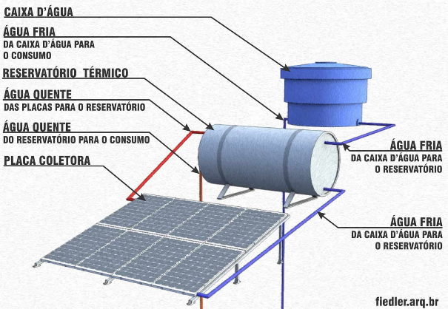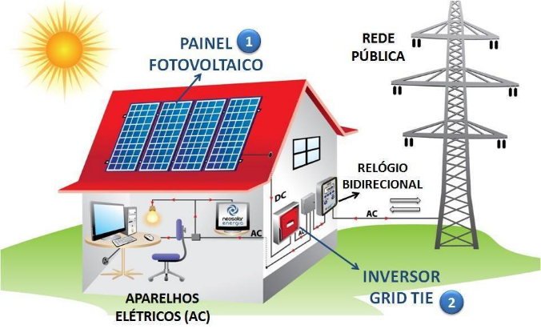

* Energia Eólica

Energia eólica é um tipo de energia renovável gerado pela força do vento, a conversão da energia mecânica gerada pelo vento é transformada em energia elétrica através do aerogerador ou turbina eólica.

Sendo uma das principais fontes renováveis no mundo, ainda representa uma parcela muito pequena da matriz energética mundial que é da ordem de 0,9% conforme apontam os dados da Agência Internacional de Energia (IEA).

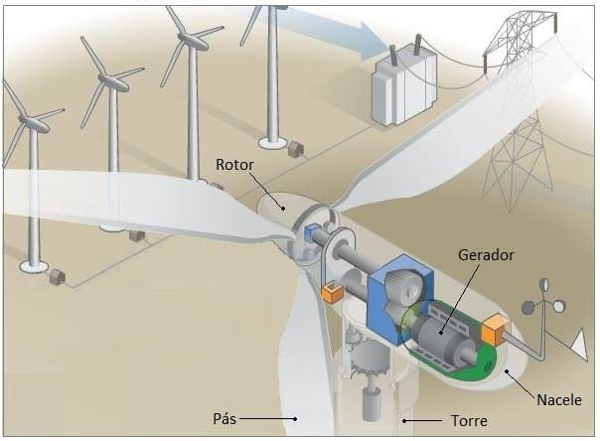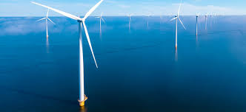

* Energia Geotérmica

A energia geotérmica é obtida a partir do calor proveniente do interior da Terra. Esse calor pode ser aproveitado para gerar eletricidade por meio de usinas geotérmicas, que utilizam vapor e água quente de reservatórios subterrâneos.

Essa fonte de energia é considerada limpa e renovável, sendo mais comum em regiões com atividade vulcânica, como Islândia, Indonésia e partes dos Estados Unidos.

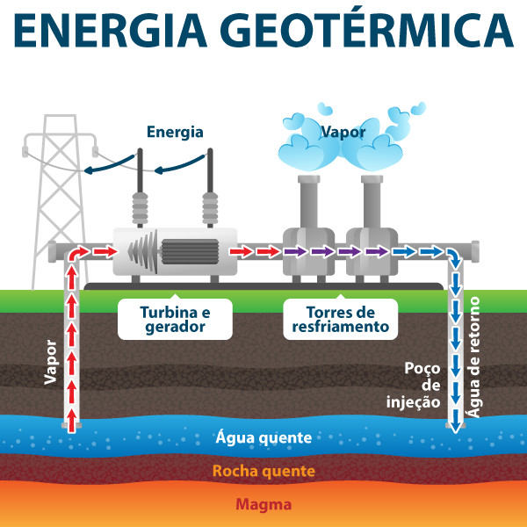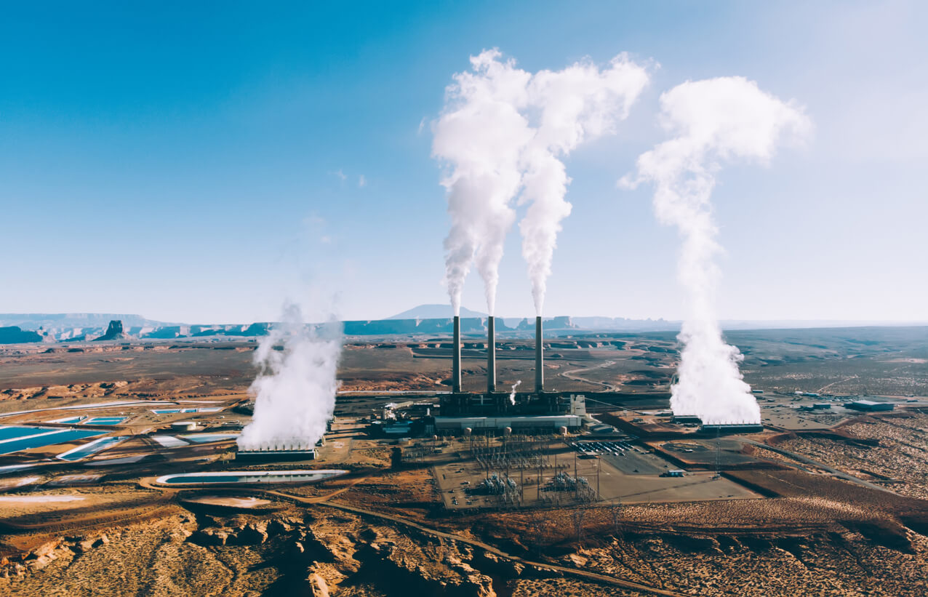

* Energia Maremotriz

A energia maremotriz é gerada a partir do movimento das marés. Usinas maremotrizes aproveitam a elevação e a queda do nível da água do mar para movimentar turbinas e produzir eletricidade.

Essa fonte de energia é renovável e pouco poluente, mas ainda é pouco utilizada no mundo devido ao alto custo e à necessidade de locais específicos para instalação, como baías ou estuários. De acordo com o CNN Brasil, França, Canadá e Coreia do Sul são os principais países com tecnologias mais desenvolvidas e usinas sobre energia Maremotriz.

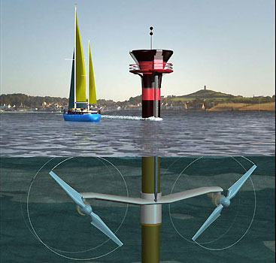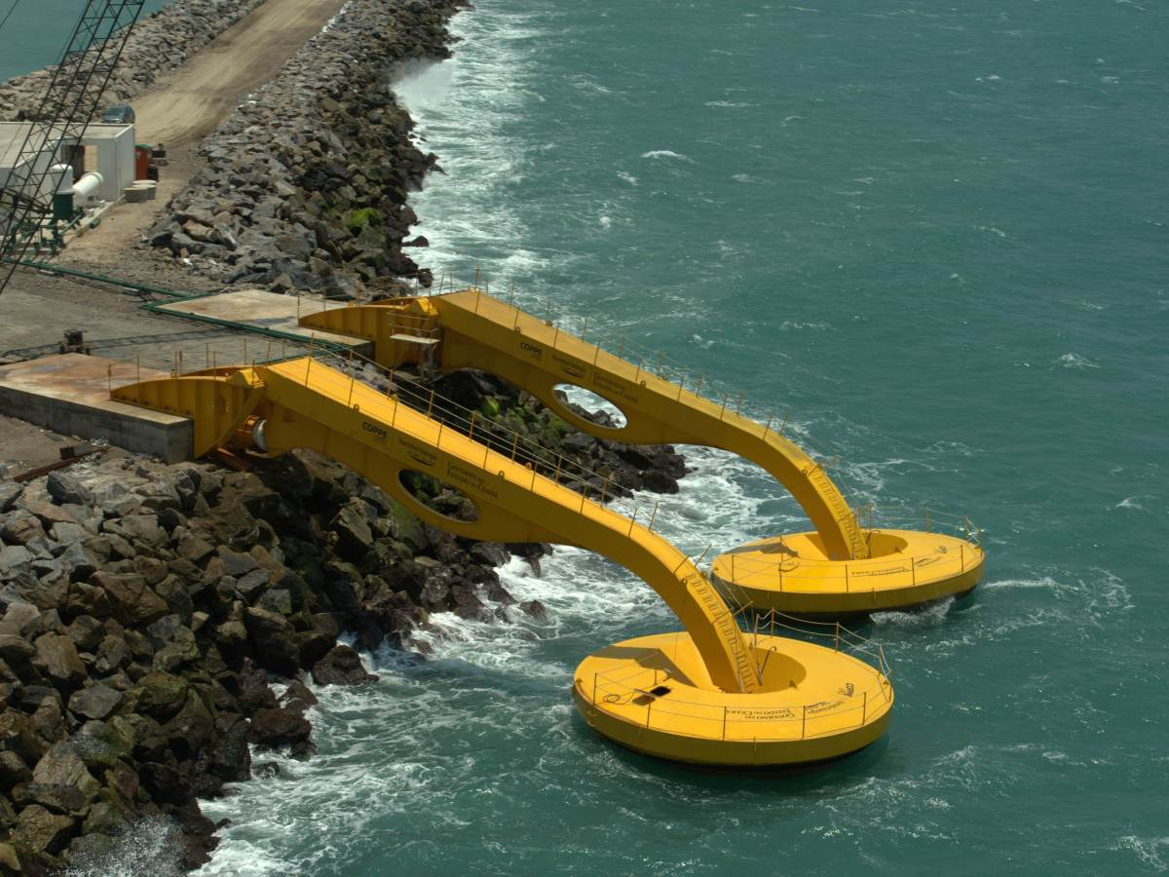

* Biomassa e Hidrogênio

A biomassa é a energia obtida da queima de materiais orgânicos, como resíduos agrícolas, florestais e até mesmo lixo orgânico. É uma fonte renovável que pode ser usada para gerar calor, eletricidade ou biocombustíveis.

O hidrogênio, por sua vez, pode ser utilizado como combustível em células a combustível, gerando eletricidade com a emissão de apenas vapor d'água. Quando produzido a partir de fontes renováveis, é uma alternativa promissora para um futuro mais sustentável. Sendo o maior produtor, o Brasil, se destaca no uso da biomassa, com a cana-de-açúcar e a madeira sendo as principais fontes.

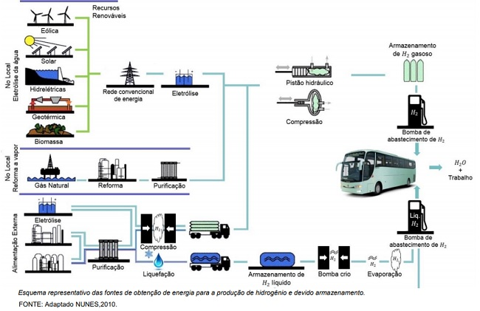

Impactos ambientais causados pela implementação de usinas:

Hidrelétrica:

As usinas hidrelétricas são frequentemente apontadas como uma força de produção de energia limpa. Porém essas unidades são responsáveis por um conjunto de impactos ambientais, que provocam uma profunda transformação do ambiente natural. Porém essas usinas não fogem de causar vários impactos ambientais e sociasi, aqui estão alguns exemplos:

- Destruição da vegetação nativa:

Por serem construídas próximas a rios, as usinas hidrelétricas provocam transformações significativas na paisagem natural, especialmente durante a formação de seus reservatórios. A necessidade de alagar grandes áreas para o armazenamento de água leva à destruição da vegetação nativa, que muitas vezes abriga uma rica biodiversidade. Com a perda desse ecossistema, espécies terrestres e aquáticas veem seus habitats naturais desaparecerem, o que pode resultar em desequilíbrios ecológicos e até na extinção de espécies nativas.

Esses impactos não se restringem apenas ao meio ambiente. As regiões alagadas frequentemente são territórios ocupados por comunidades tradicionais, como povos ribeirinhos e indígenas, que dependem diretamente da floresta, do solo e dos rios para sua sobrevivência. A remoção forçada dessas populações representa não apenas uma perda material, mas também cultural e social, já que muitos desses grupos veem seus modos de vida, tradições e vínculos com a terra serem interrompidos ou apagados.

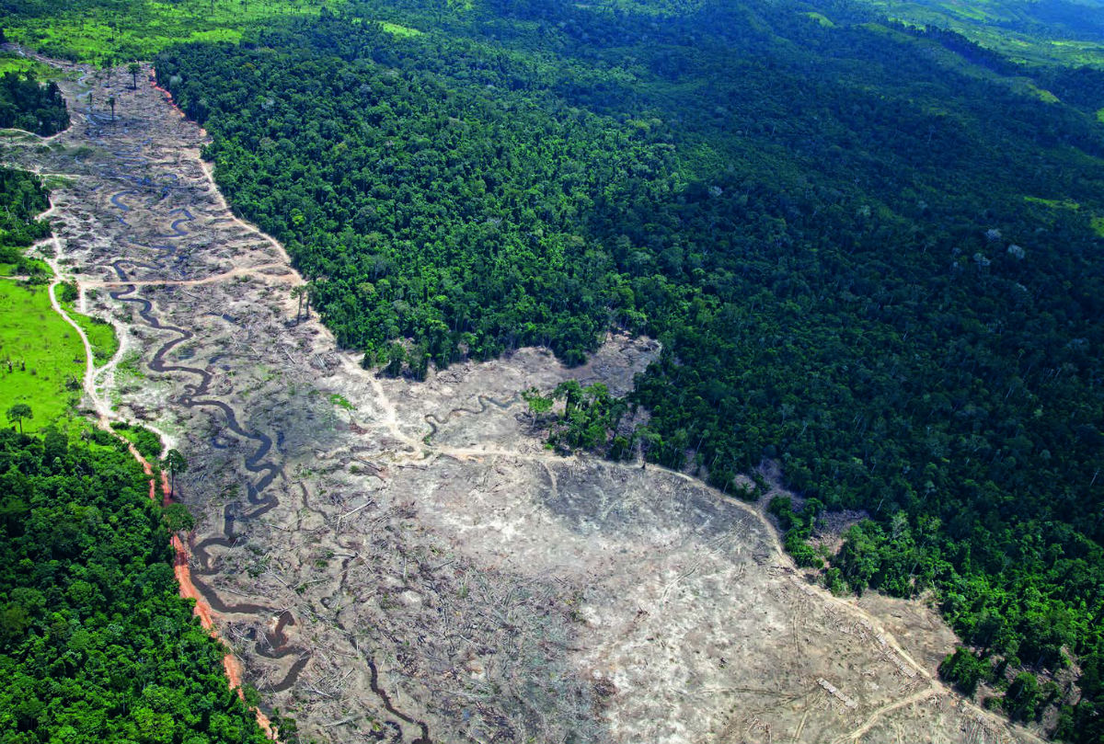

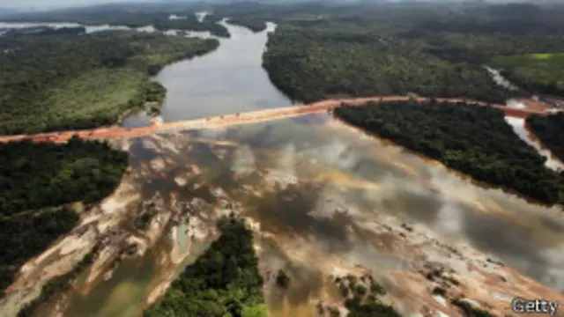

- Emissão de gases do efeito estufa:

Mesmo sendo frequentemente apontadas como fontes de energia limpa e renovável, as usinas hidrelétricas também contribuem para a emissão de gases do efeito estufa. Apesar de não emitirem dióxido de carbono (CO₂) , a decomposição de matéria orgânica nos reservatórios dessas usinas produz o metano (CH₄), que é um gás 25 vezes mais potentes no efeito estufa que o gás carbônico.

Esse problema ainda é intensificado quando não há a remoção adequada da vegetação antes do alagamento. Além disso, o acúmulo de matéria orgânica nas margens e no fundo do reservatório pode continuar alimentando a emissão de gases ao longo dos anos. Portanto, mesmo sem combustão direta de combustíveis fósseis, as hidrelétricas provocam impactos atmosféricos que precisam ser considerados nas análises sobre sustentabilidade e mudanças climáticas.

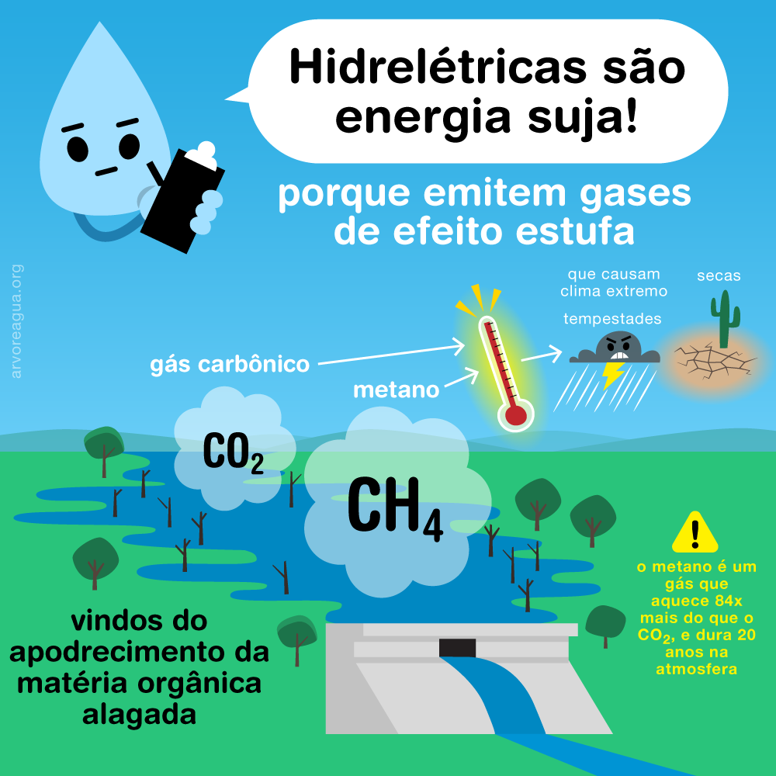

- Deslocamento da população local:

Um dos principais impactos sociais provocados pela construção de usinas hidelétricas é o deslocamento e expulsão da população que vive nas áreas que serão alagadas pelos reservatórios. Essas comunidades, muitas vezes compostas por povos ribeirinhos, agricultores e povos indígenas, dependem diretamente dos recursos naturais daquela região para sua sobrevivência. A retirada dessas pessoas de seus territórios não provoca apenas perdas materiais, mas também causa rupturas emocionais, sociais e culturais.

Um exemplo famoso no Brasil é a Usina Hidrelétrica de Belo Monte, no estado do Pará. A construção dessa usina levou ao deslocamento de milhares de pessoas, incluindo comunidades indígenas e ribeirinhas ao longo do Rio Xingu. Apesar das compensações financeiras e das promessas de reassentamento, muitos desses grupos sofreram com a perda de seu modo de vida tradicional, além de enfrentarem dificuldades de adaptação nas novas áreas designadas, geralmente com infraestrutura precária e distante de suas atividades econômicas originais.



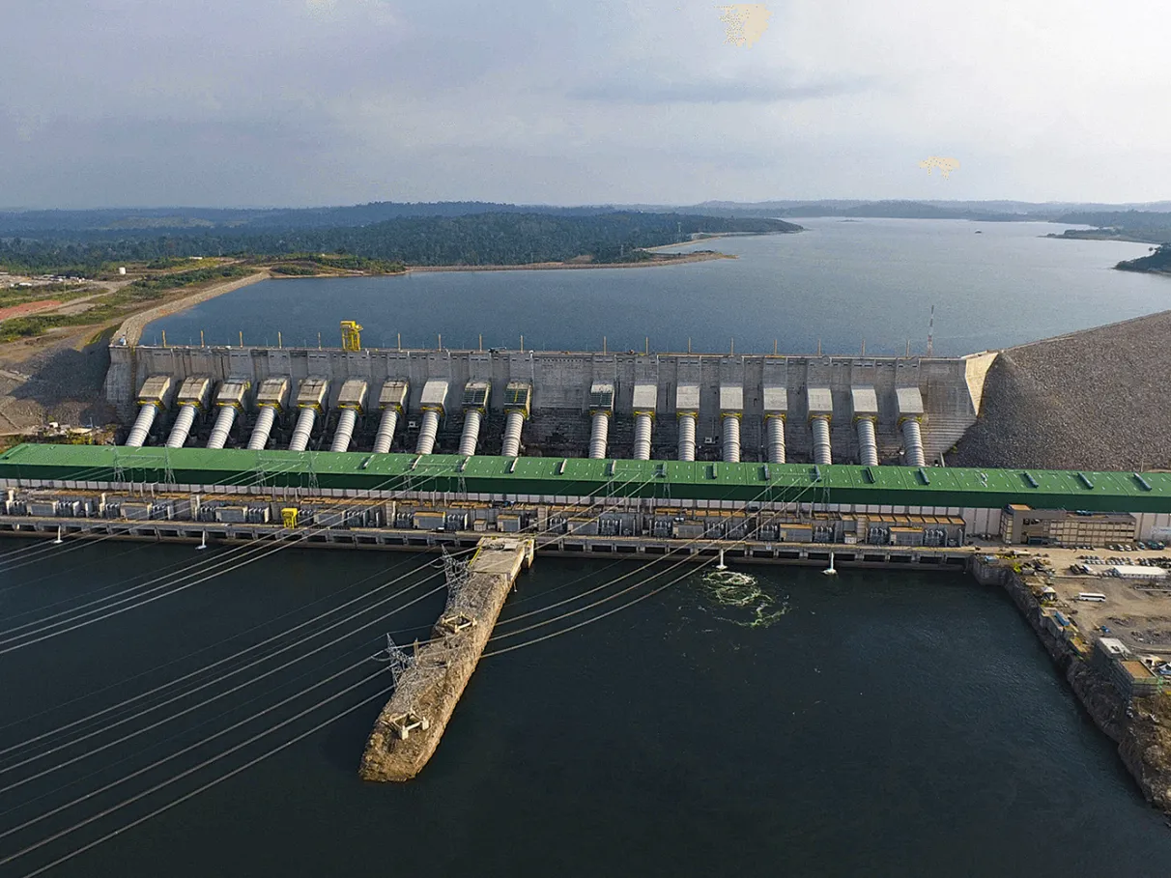

[https://mundoeducacao.uol.com.br/geografia/energia-hidreletrica.htm#:~:text=Desvantagens%20da%20energia%20hidrel%C3%A9trica,o%20ar%20e%20a%20%C3%A1gua](https://mundoeducacao.uol.com.br/geografia/energia-hidreletrica.htm" \l ":~:text=Desvantagens%20da%20energia%20hidrel%C3%A9trica,o%20ar%20e%20a%20%C3%A1gua).

<https://ambscience.com/quais-as-consequencias-das-usinas-hidreletricas/>

[https://www2.ufjf.br/noticias/2016/01/28/hidreletricas-na-amazonia-podem-emitir-mais-gases-de-efeito-estufa-que-usinas-a-carvao-oleo-e-gas/#:~:text=Como%20o%20metano%20%C3%A9%2032%20vezes%20mais,valor%20%C3%A9%20de%20369%20milh%C3%B5es%20de%20toneladas](https://www2.ufjf.br/noticias/2016/01/28/hidreletricas-na-amazonia-podem-emitir-mais-gases-de-efeito-estufa-que-usinas-a-carvao-oleo-e-gas/" \l ":~:text=Como%20o%20metano%20%C3%A9%2032%20vezes%20mais,valor%20%C3%A9%20de%20369%20milh%C3%B5es%20de%20toneladas)

<https://www.epe.gov.br/pt/imprensa/noticias/emissoes-de-gases-de-efeito-estufa-em-reservatorios-hidreletricos>

<https://origoenergia.com.br/blog/energia/impactos-socioambientais-das-usinas-hidreletricas>

<https://www.brasildefato.com.br/2020/11/18/justica-reconhece-etnocidio-causado-por-belo-monte-a-indigenas-e-ordena-mudancas/>

Térmicas:

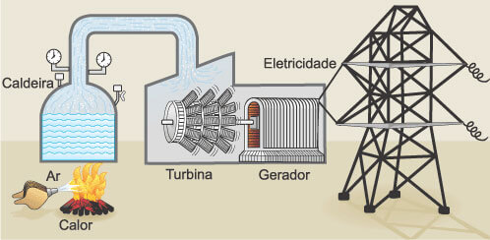As usinas térmicas ou termelétricas funcionam de modo a queimar algum combustível, como óleo, gás ou carvão que como objetivo tem transformar a água de seu estado solido para um gás que movimentara uma turbina como podemos ver ao esquema abaixo:

O movimento desta turbina ligada no eixo de um gerador gera energia que é distribuída a rede elétrica posteriormente   
A parte mais preocupante e com o maior potencial de afetar negativamente o meio ambiente é a parte da queima dos combustíveis, geralmente hidrocarbonetos, mas iremos focar no gás natural, amplamente usado em usinas térmicas, e explicar como sua queima nestas usinas podem afetar o meio ambiente

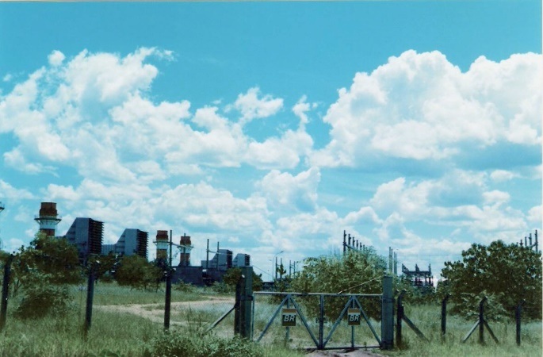A reação da queima do gás natural ou etano(C2H6), que iremos trabalhar:  
C2H6 (g) + 7/2 O2 (g) → 2 CO2 (g) + 3 H2O (g)  
Podemos ver que o eteno é queimado utilizando oxigênio molecular (O2) geralmente da atmosfera e libera água(H2O) e dióxido de carbono(CO2) além da energia em forma de calor categorizando a reação como exotérmica   
O composto mais preocupante desta reação é o dióxido de carbono, um dos principais gases de efeito estufa, contribuindo para o aquecimento global e as alterações climáticas, mas como um gás pode ter efeitos tão devastadores no meio ambiente?   
O CO2 é um gás naturalmente presente na atmosfera terrestre compondo aproximadamente 0,036% dos gases da atmosfera. O excesso desse gás tem efeitos como: reter calor nas camadas mais baixas da atmosfera, desequilíbrio climático e aumento das médias de temperatura. Ele tem a propriedade de absorver a radiação infravermelha assim deixando a terra mais quente conforme mais dele é liberado na atmosfera pela queima dos combustíveis das termelétricas

Um outro ponto a ser ressaltar é que quanto maior o efeito estufa maior é o desequilíbrio climático e maior o uso de aparelhos de ar condicionado e aquecedores, que aumenta o gasto energético que faz as termelétricas queimarem ainda mais combustível, mesmo que no Brasil ainda termos um baixo uso de termelétricas em épocas de seca que as hidroelétricas tem uma deficiência na sua geração de energia as termelétricas são ligadas

Um tópico pouco ressaltado e que não vem à mente de muitos quando falamos de CO2 na atmosfera é a acidificação nos oceanos. O CO2 é um gás solúvel em água, podemos ver produtos como refrigerantes e a própria água com gás. A reação de dissolução do CO2 em água forma o ácido carbônico, que, posteriormente, se dissocia em íons hidrogênio (H⁺) e íons bicarbonato (HCO3⁻).  
O ácido carbônico(H2CO3) o mesmo que é responsável por dar o sabor ácido a bebida é também o culpado pela acidificação nos oceanos, uma vez que o gás carbônico da atmosfera reage com a água dos oceanos, mas qual os impactos disso?

Essa acidificação afeta diretamente os organismos marinhos, especialmente aqueles que dependem do carbonato de cálcio para formar suas conchas e esqueletos, como corais, moluscos e certos tipos de plâncton. Com o aumento da acidez, há uma diminuição na disponibilidade de íons carbonato (CO₃²⁻), essenciais para esses organismos. Isso prejudica seu crescimento, enfraquece suas estruturas e compromete cadeias alimentares inteiras. Além disso, os recifes de coral, que abrigam uma imensa biodiversidade e protegem costas contra erosão, tornam-se mais vulneráveis à degradação, colocando em risco tanto ecossistemas marinhos quanto comunidades humanas que deles dependem.

Fontes:  
<https://www.curso-objetivo.br/vestibular/roteiro-estudos/combustivel-usinas-termicas.aspx>  
[https://ipam.org.br/glossario/dioxido-de-carbono-co2/#:~:text=Tamb%C3%A9m%20chamado%20de%20g%C3%A1s%20carb%C3%B4nico,e%20em%20outros%20processos%20industriais](https://ipam.org.br/glossario/dioxido-de-carbono-co2/" \l ":~:text=Tamb%C3%A9m%20chamado%20de%20g%C3%A1s%20carb%C3%B4nico,e%20em%20outros%20processos%20industriais).  
<https://www.ecycle.com.br/co2/>

[https://epoca.globo.com/colunas-e-blogs/blog-do-planeta/noticia/2013/09/excesso-de-co2-na-atmosfera-torna-o-boceano-mais-acidob.html#:~:text=O%20CO2%20ret%C3%AAm%20calor%20nas,%C3%A1gua%20do%20mar%20mais%20%C3%A1cida](https://epoca.globo.com/colunas-e-blogs/blog-do-planeta/noticia/2013/09/excesso-de-co2-na-atmosfera-torna-o-boceano-mais-acidob.html" \l ":~:text=O%20CO2%20ret%C3%AAm%20calor%20nas,%C3%A1gua%20do%20mar%20mais%20%C3%A1cida).

Termonucleares

Segundo a WNA hoje, 14% da energia elétrica no mundo, é gerada através de fontes nucleares e este percentual tende a crescer com a construção de novas usinas, principalmente nos países em desenvolvimento. Os Estados Unidos, que possuem o maior parque nuclear do planeta hoje em dia, com 104 usinas em operação, estão ampliando a capacidade de geração e aumentando a vida útil de várias usinas. França, com 58 reatores, e Japão, com 50, também são grandes produtores de energia nuclear, seguidos por Rússia com 33 reatores e Coréia do Sul com 21.

Como funciona uma usina nuclear?

A fissão dos átomos de urânio dentro das varetas do elemento combustível aquece a água que passa pelo reator a uma temperatura de 320 graus Celsius. Para que não entre em ebulição o que ocorreria normalmente aos 100 graus Celsius, esta água está sob uma pressão 157 vezes maior que a pressão atmosférica. O vapor dessa água movimenta a turbina que aciona o gerador elétrico. Esse vapor, depois de mover a turbina, passa por um condensador, onde é refrigerado pela água do mar. 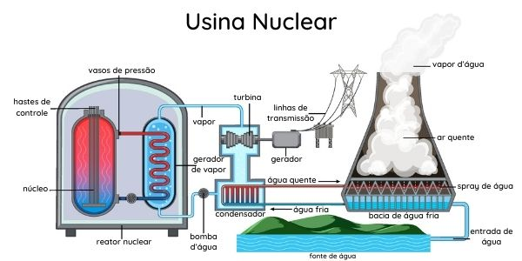

Vantagens da usina nuclear:

A principal vantagem das usinas nucleares é o seu custo-benefício, uma vez que a energia produzida por esse meio é mais barata e de fácil obtenção. Por sua vez, as usinas nucleares são uma ótima alternativa para regiões que não dispõem de recursos para geração de energia, como gás natural e petróleo.

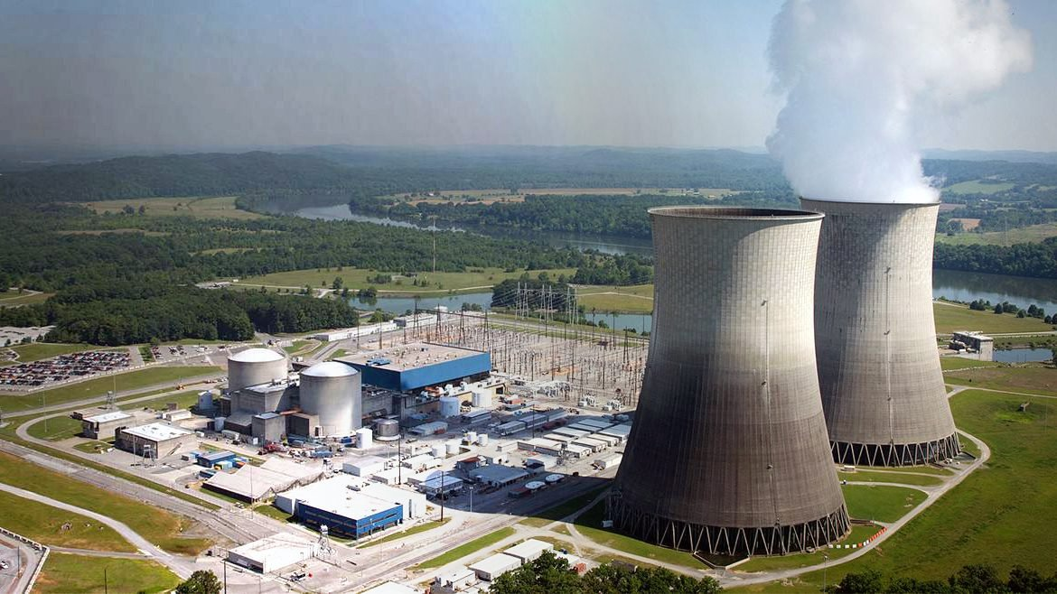

Usinas desse tipo também são consideradas fontes limpas, que não produzem gases do efeito estufa, sendo mais eficientes que modelos ambientalmente sustentáveis, como a energia eólica e a energia solar. No mais, o custo financeiro da instalação de uma usina nuclear é considerado satisfatório e de rápido retorno.

Desvantagens da usina nuclear:

Uma usina nuclear oferece elevado grau de proteção, pois possui vários sistemas de segurança E também possui sucessivas barreiras físicas que mantêm a radiação sob total controle. Porem por mais que possuam monitoramento constante, o processo de geração de energia nuclear tem muitos riscos de vazamentos e acidentes, como os de Chernobyl e Fukushima. 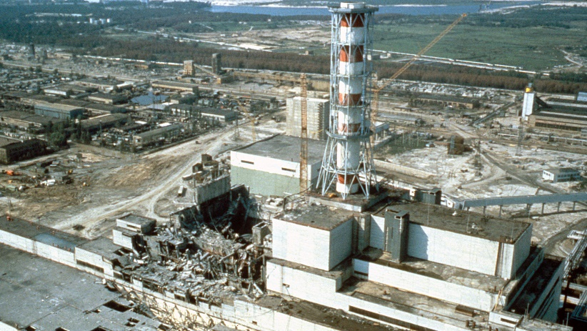

Há ainda a questão ambiental. Mesmo sendo considerado um tipo de energia limpa e renovável, toda fissão nuclear gera rejeitos radioativos, que devem ser armazenados em recipientes revestidos de chumbo ou concreto e serem monitorados constantemente para evitar a contaminação do meio ambiente. No passado, Quando não sabiam como fazer o descarte desse material, alguns países chegaram a jogar esse material no mar ou abandonar o lixo radioativo em minas ou cavernas, causando um grande desequilíbrio nos ecossistemas.

Riscos da contaminação: 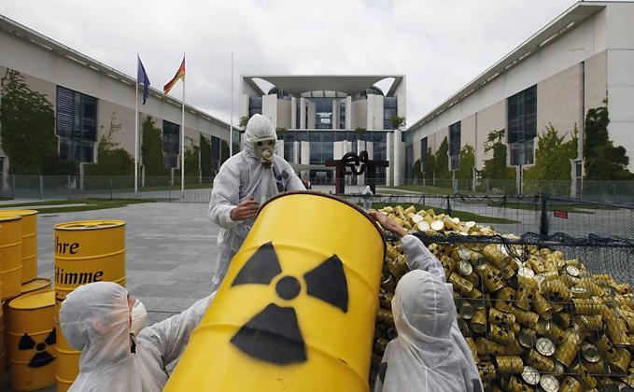

Um dos principais impactos causados por esse tipo de produção é a contaminação pelos rejeitos radioativos, que permanecem nocivos ao meio ambiente por milhares de anos. Essa contaminação radioativa pode ocasionar:

Escassez de solo, ar e água adequados para a agricultura e para a manutenção da vida na área afetada; Mutação genética de espécies de plantas, insetos e animais; Queimaduras; Alterações na produção do sangue; Diminuição da resistência imunológica; Surgimento de diversas doenças, como o câncer, alterações gastrintestinais, problemas na medula óssea; Infertilidade e má-formação dos órgãos reprodutores e de fetos submetidos à alta radiação.

No geral, a energia nuclear é uma forma eficaz de produzir eletricidade com impacto mínimo no meio ambiente, e uma das vantagens das usinas nucleares é que elas podem produzir muita eletricidade de forma constante e ininterrupta. Porem se forem mal cuidadas podem causar um impacto gigantesco por milênios causando muitos riscos à saúde ao ambiente e ao planeta inteiro por isso requerem manutenção e observação constante.

Fontes:

https://brasilescola.uol.com.br/geografia/principais-riscos-geracao-energia-nuclear-para-meio-ambiente.htm

https://pt.wikipedia.org/wiki/Impacto_ambiental_da_energia_nuclear

https://www.eletronuclear.gov.br/Sociedade-e-Meio-Ambiente/Espaco-do-Conhecimento/Paginas/Energia-Nuclear.aspx

https://www.fortum.com/energy-production/nuclear-power/environmental-impacts

https://mundoeducacao.uol.com.br/quimica/usinas-nucleares-alta.htm

https://origoenergia.com.br/blog/consumo-consciente/impactos-ambientais-causados-pelas-fontes-de-energia